MANUAL DE USUARIO
TAXATION SMART
FORMULARIO DE DECLARACION DE IMPUESTO DE INDUSTRIA Y COMERCIO

TABLA DE CONTENIDO
Pág.
FORMULARIO DE DECLARACION DE IMPUESTO DE INDUSTRIA Y COMERCIO 3
1. Declaraciones 3
1.1. Acceso a la opción 3
1.2. Funcionalidades. 3
1.2.1. Elementos asistentes. 3
1.2.2. Declaraciones Industria y Comercio 4
1.2.2.1 Registro e Impresión De Formulario De Declaración De Impuesto De Industria Y Comercio. 5
2. Proceso de Firma Electrónica de la Declaración 14
2.1 Pago en línea 16

MANUAL DE USUARIO – FORMULARIO DE DECLARACION DE IMPUESTO DE INDUSTRIA Y COMERCIO

INFORMATICA Y TRIBUTOS S.A.S

Todos los derechos reservados. Ninguna parte de esta obra puede ser reproducida de ninguna forma o por cualquier medio - gráfico, electrónico mecánico, incluyendo fotocopias, grabación o almacenamiento de información y sistemas de recuperación de información - sin la autorización por escrito de la editorial.

Los productos que se mencionan en este documento pueden ser marcas comerciales y/o marcas registradas de sus respectivos propietarios. El editor y el autor no pretenden estas marcas.

Si bien todas las precauciones se han tomado en la preparación de este documento, el editor y el autor no asumen responsabilidad alguna por errores u omisiones, ni de daños que resulten del uso de la información contenida en este documento o del uso de programas y código fuente que pueden que lo acompañen. En ningún caso, el editor y el autor serán responsables de ninguna pérdida de beneficios o cualquier otro daño comercial causado o presuntamente causado directa o indirectamente por este documento.

FORMULARIO DE DECLARACION DE IMPUESTO DE INDUSTRIA Y COMERCIO
A continuación, el presente manual de usuario busca proporcionar una guía clara y específica para asegurar el funcionamiento óptimo y el desarrollo eficiente de las actividades relacionadas con la Declaración del Formulario De Declaración De Impuesto De Industria Y Comercio.

Declaraciones

Acceso a la opción
Para acceder al portal ciudadano clic aquí.
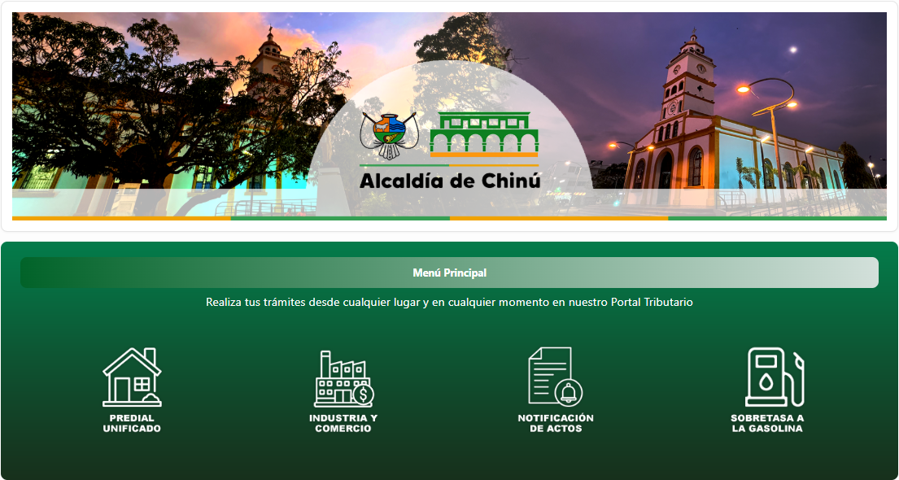
Imagen 1 - Portal Ciudadano.

Funcionalidades.

Elementos asistentes.
Estos elementos ayudan a diligenciar y comprender el formulario de declaración:
Iconos de Ayuda: brindan información extra y funcionan como guía para diligenciar el formulario.

Declaraciones Industria y Comercio
Clic en la opción “Industria y Comercio”.
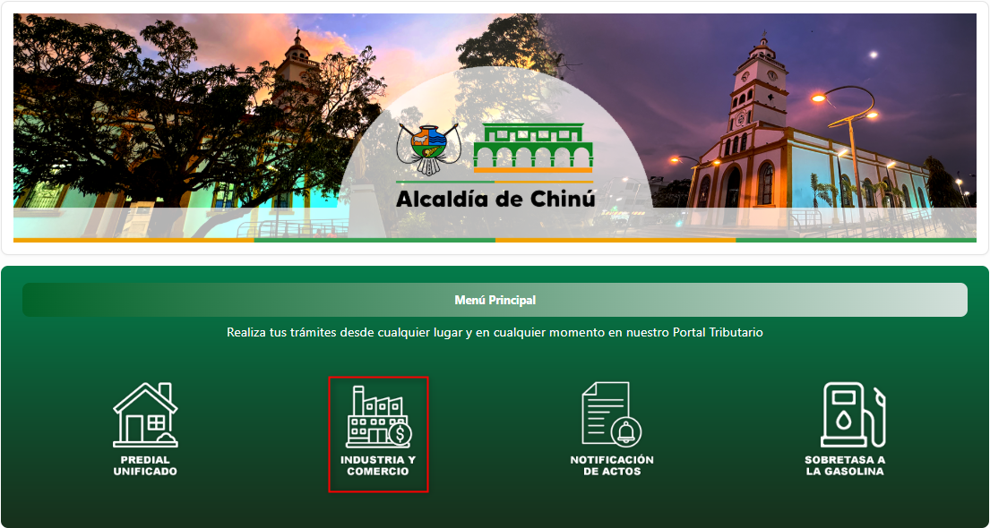
Imagen 2 - Portal Ciudadano: Opción Industria y Comercio.

A continuación, se visualizan las opciones de Industria y Comercio:

Imagen 3 - Opciones Industria y Comercio

1.2.2.1 Registro e Impresión De Formulario De Declaración De Impuesto De Industria Y Comercio.
En la sección Industria y Comercio diligenciar los siguientes pasos:
Clic a la opción “Registro e Impresión de Formularios”.
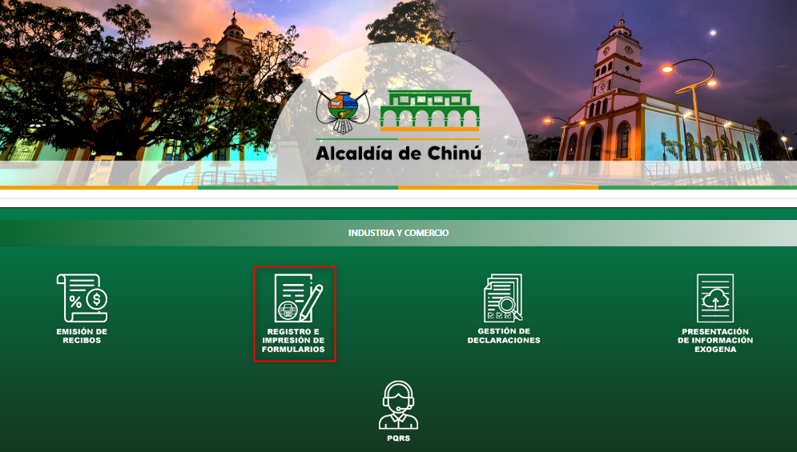
Imagen 4 - Registro e Impresión De Formularios.

A continuación, el sistema solicita Iniciar Sesión:
- Ingresar Usuario.
- Ingresar Clave.
- Clic .
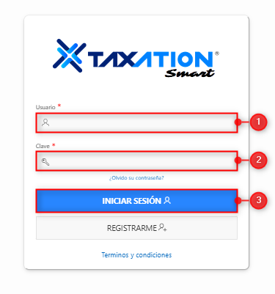
Imagen 5 - Inicio De Sesión.

En la sección Validación de Información Representante Legal, Revisor Fiscal o Contador diligenciar los siguientes campos:
- Ingresar CC/NIT.
- Clic .

Imagen 6 - Validar Información.

Nota: Los siguientes pasos se realizará solo si desea actualizar algunos de los datos de las diferentes secciones, solo son obligatorios los campos que contienen (*)

En la sección Nombre del Contribuyente, diligenciar los siguientes campos:
- Seleccionar Razón social.
- Seleccionar País.
- Seleccionar Departamento.
- Seleccionar Municipio.
- Ingresar Dirección.
- Clic .
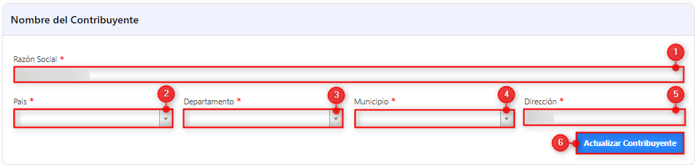
Imagen 7 - Actualización Contribuyente.

En la sección Representante legal, diligenciar los siguientes campos:
- Seleccionar Tipo de Identificación.
- Ingresar Identificación.
- Ingresar Nombre.
- Ingresar Primer Apellido.
- Seleccionar País.
- Seleccionar Departamento.
- Seleccionar Municipio.
- Ingresar Dirección.
- Ingresar Correo.
- Clic .
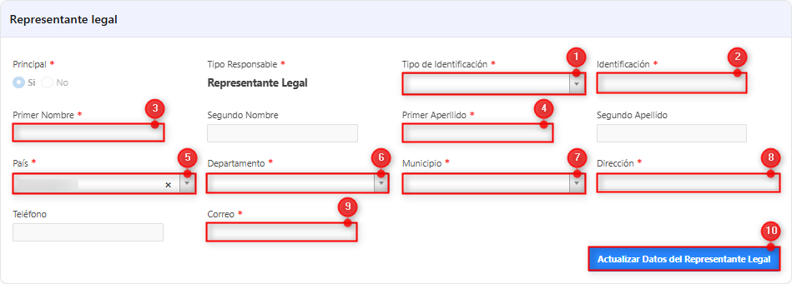
Imagen 8 - Actualización Representante Legal.

En la sección Revisor Fiscal y /o Contador, diligenciar los siguientes campos:
- Seleccionar Tipo de responsable.
- Seleccionar Tipo de Identificación.
- Ingresar Identificación.
- Ingresar Primer Nombre.
- Ingresar Primer Apellido.
- Seleccionar País.
- Seleccionar Departamento.
- Seleccionar Municipio.
- Ingresar Dirección.
- Ingresar Correo.
- Clic .

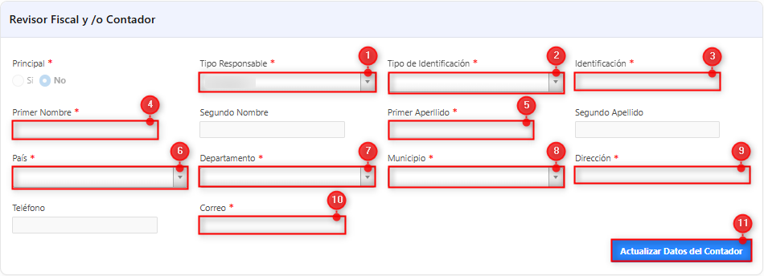
Imagen 9 - Actualización Revisor Fiscal y /o Contador.

A continuación, seguir los siguientes pasos:
1. Clic .
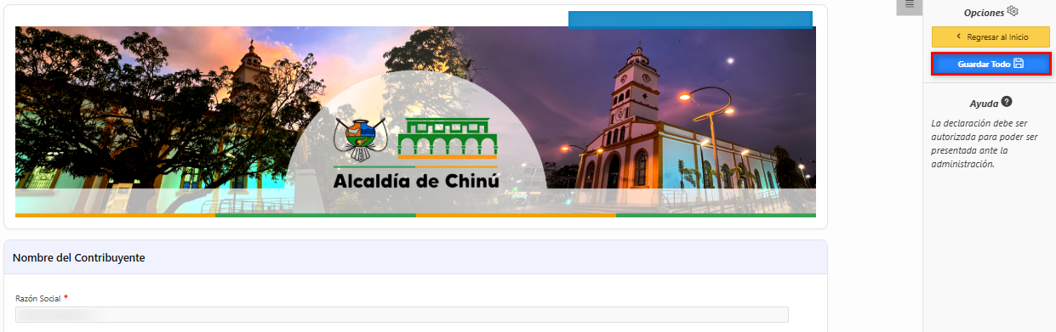
Imagen 10 - Guardar Todo.

En la sección Tipo de Declaración y Vigencia, diligenciar los siguientes campos:
- Seleccionar Tipo de Declaración.
- Seleccionar Vigencia a Declarar.
- Clic .

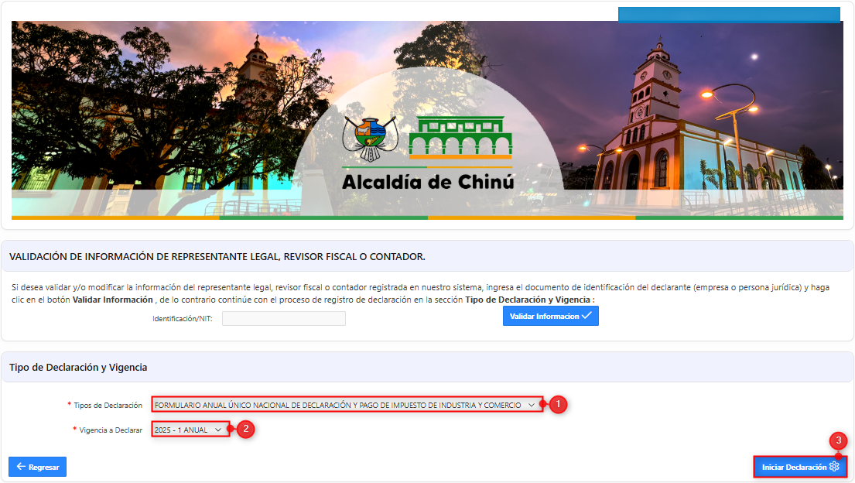
Imagen 11 - Tipo de Declaración y Vigencia.

A continuación, diligenciar los siguientes campos:
- Ingresar CC/NIT.
- Clic .
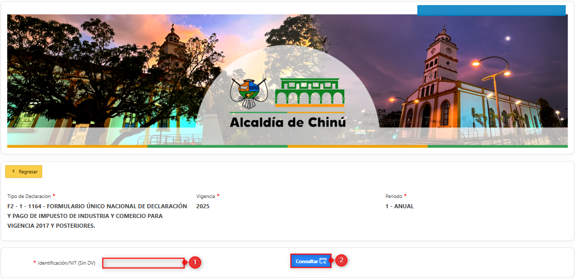
Imagen 12 - CC/NIT.

Se despliega ventana de advertencia:
      - Clic  para continuar.
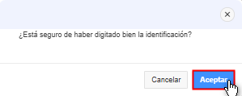
Imagen 13 - Ventana Emergente de Confirmación.

Se despliega ventana de confirmación:
            - Clic para continuar.

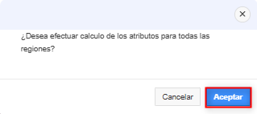
Imagen 14 - Ventana Emergente Cálculos.

Automáticamente se despliega el formulario a diligenciar:
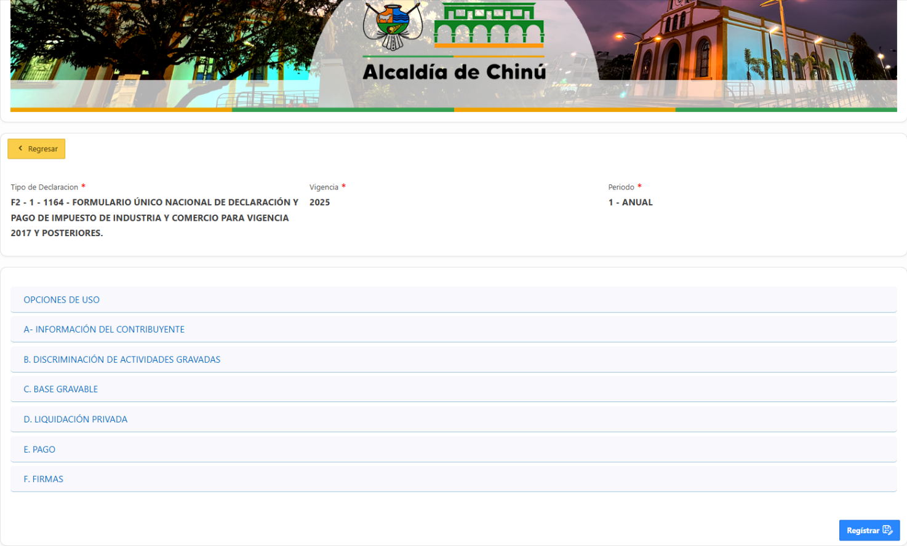
Imagen 15 - Formulario Declaración Industria y Comercio.

En la sección Opciones de Uso, diligenciar los siguientes pasos:
- Seleccionar Clasificación.
- Seleccionar Opción de Uso.
- Seleccionar 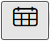 Fecha máxima de presentación.
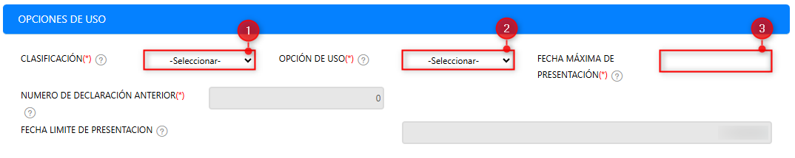
Imagen 16 - Opciones De Uso.

Nota: Los campos sombreados en gris no son modificables, el sistema web calcula y registra automáticamente los valores.

En la sección A. Información del Contribuyente, diligenciar los siguientes pasos:
- Ingresar Dirección De Notificación.
- Ingresar Departamento.
- Ingresar Municipio O Distrito De La Dirección.
- Ingresar Correo Electrónico.
- Ingresar No. Establecimientos.
- Seleccionar Avisos y Tableros.
- Seleccionar ¿Es Un Consorcio O Unión Temporal?
- Seleccionar ¿Realiza Actividades A Través De Patrimonio Autónomo?

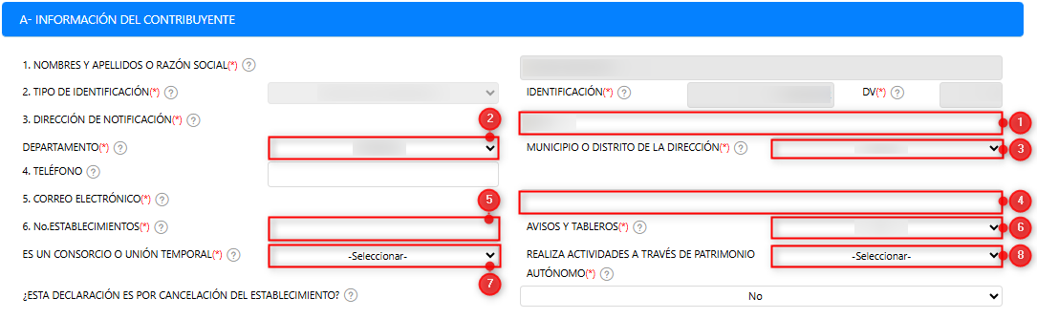
Imagen 17 - Información Del Contribuyente.

En la sección B. Discriminación de Actividades Gravadas, diligenciar los siguientes pasos:
- Seleccionar Actividad.
- Ingresar Ingresos Gravados.
- Clic .
- Ingresar Generación De Energía - Capacidad Instalada Kw.

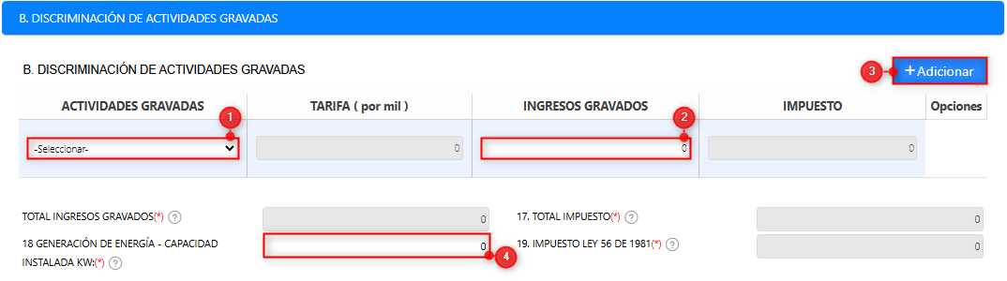
Imagen 18 - Discriminación de Actividades Gravadas.

En la sección C. Base Gravable, diligenciar los siguientes pasos:
            - Ingresar Menos Ingresos Fuera De Este Municipio O Distrito.
            - Ingresar Menos Ingresos Por Devoluciones, Rebajas, Descuentos.
            - Ingresar Menos Ingresos Por Exportaciones.
            - Ingresar Menos Ingresos Por Venta De Activos Fijos.
            - Ingresar Menos Ingresos Por Actividades Excluidas O No Sujetas Y Otros Ingresos No Gravados.
            - Ingresar Menos Ingresos Por Otras Actividades Exentas En Este Municipio O
Distrito (Por Acuerdo).
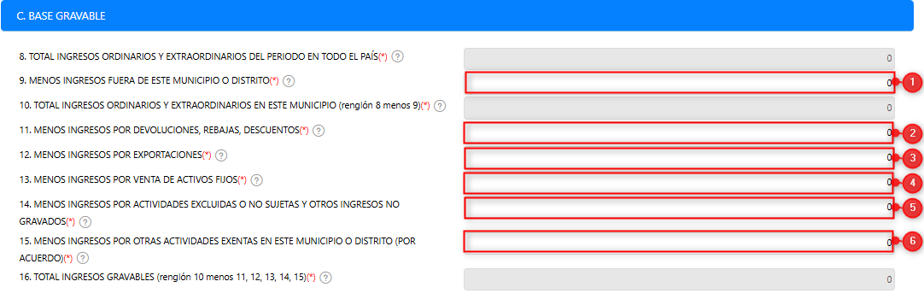
Imagen 19 - Base Gravable.

En la sección D. Liquidación Privada, diligenciar los siguientes pasos:
- Ingresar Pago Por Unidades Comerciales Adicionales Del Sector Financiero.
- Ingresar Menos Valor De Exención O Exoneración Sobre El Impuesto Y No Sobre Los Ingresos.
- Ingresar Menos Retenciones Que Le Practicaron A Favor De Este Municipio O Distrito En Este Periodo.
- Ingresar Menos Autorretenciones Practicadas A Favor De Este Municipio O Distrito En Este Periodo.
- Ingresar Menos Anticipo Liquidado En El Año Anterior.
- Ingresar Menos Saldo A Favor Del Periodo Anterior Sin Solicitud De Devolución O Compensación.
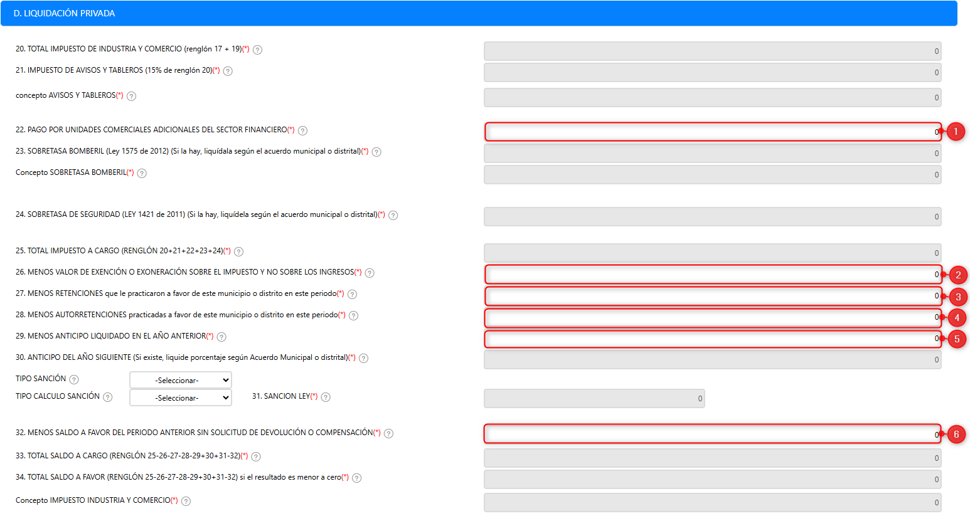
Imagen 20 - Liquidación Privada.
En la sección E. Pago, diligenciar los siguientes pasos:
            - Seleccionar Deseo Hacer Aporte Voluntario.
      - Ingresar Liquide El Valor Del Pago Voluntario (Según Instrucciones Del Municipio/Distrito).
      - Ingresar Valor A Pagar En Bancos.
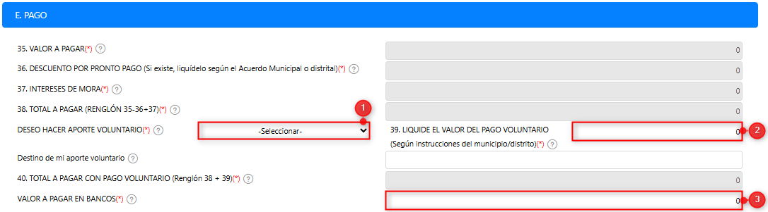
Imagen 21 - E. Pago.

En la sección F. Firmas
- Seleccionar Nombres y Apellidos del Declarante.
- Seleccionar Nombres y Apellidos Contador o Revisor Fiscal.
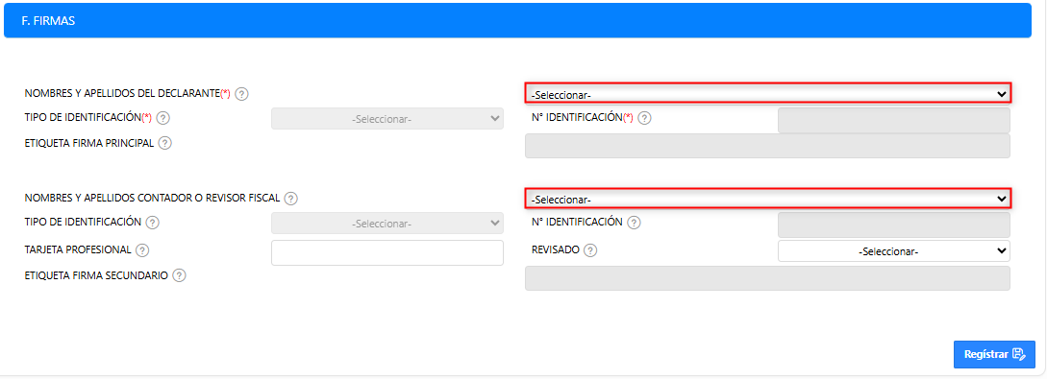
Imagen 22 - Firma del Contador y/o Revisor Fiscal.

Nota: La sección Firma del Contador o revisor fiscal no es obligatoria, por lo tanto, puede Registrar su declaración y seguir realizando el proceso.

Clic en Registrar.

Imagen 23 - Registrar Declaración.

Se despliega ventana de advertencia para Verificar los datos ingresados:
- Clic para continuar.
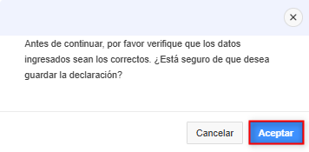
Imagen 24 - Ventana Emergente de Confirmación.

Proceso de Firma Electrónica de la Declaración
A continuación, se visualiza la Declaración:
- Clic .
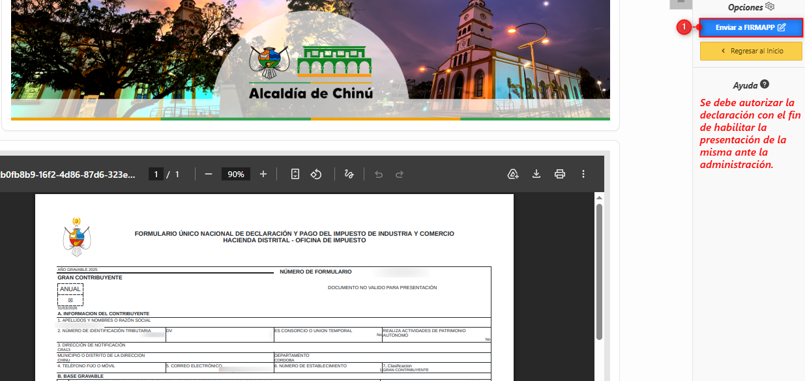
Imagen 25 - visualización de la declaración.

Nota: Se debe autorizar la Firma electrónica de la declaración con el fin de habilitar la presentación de esta ante la administración.

Se despliega ventana de advertencia para confirmar:
            - Clic para continuar.
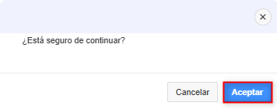
Imagen 26 - Ventana Emergente.

Nota: Automáticamente, se enviará una notificación al correo electrónico del representante legal, así como al contador o revisor fiscal (Si se ingresó información del Contador o revisor fiscal), para informarles sobre la necesidad de realizar la firma correspondiente.

Al correo electrónico de los responsables les llegará este correo de Firma Digital
- Clic .
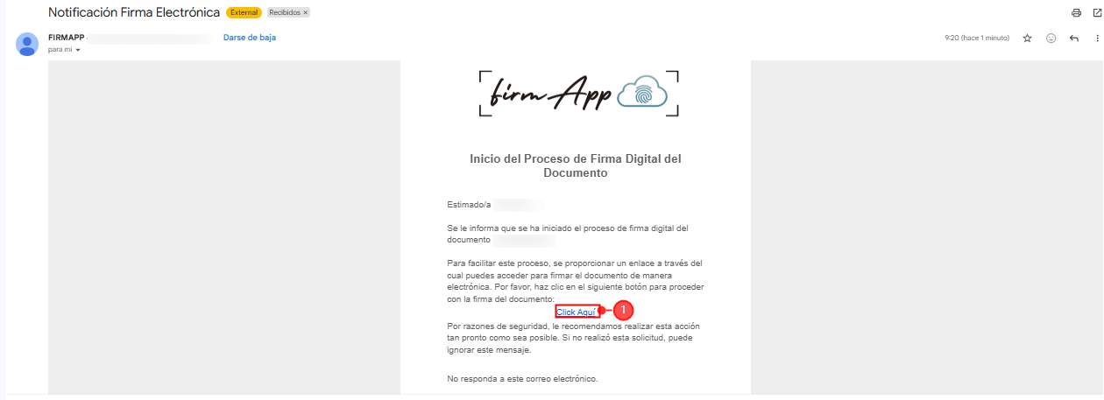
Imagen 27 - Correo de firma.

- Clic  para autorizar la declaración:
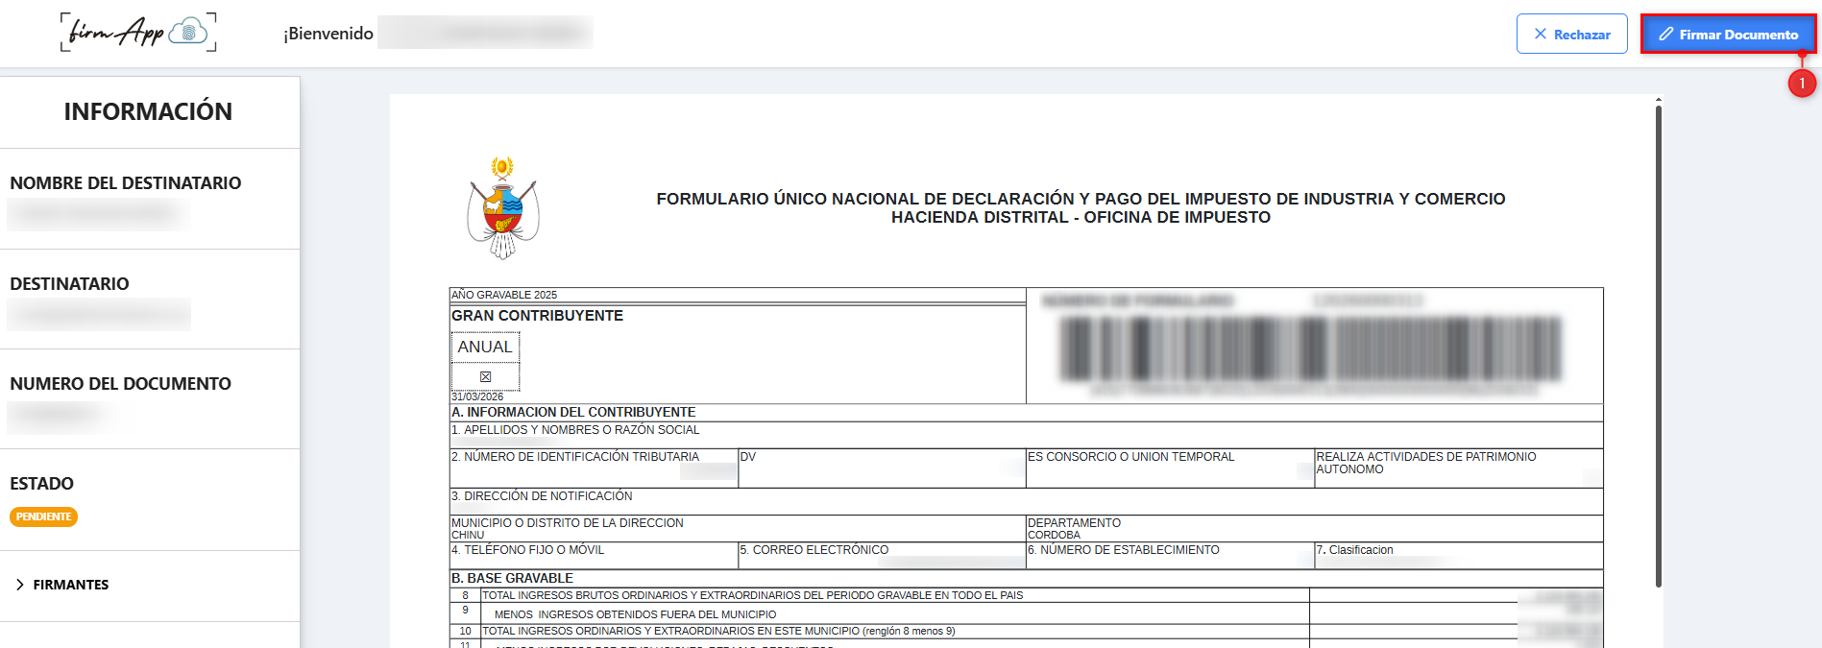
Imagen 28 - Botón Firmar Documento.

Realizar la firma en el recuadro Firmar Documento:
- Clic .
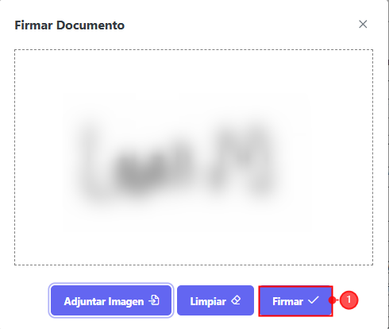
Imagen 29 - Ventana Emergente Firmar Documento.

Nota: Sr contribuyente también puede adjuntar la firma como imagen en el botón 

Se visualiza ventana de confirmación firmar documento:
Clic para continuar
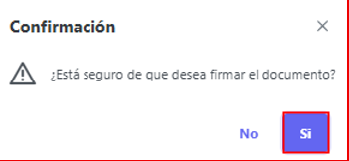
Imagen 30 - Ventana de Confirmación

Se observa notificación Documento Firmado Con Éxito:
Clic .
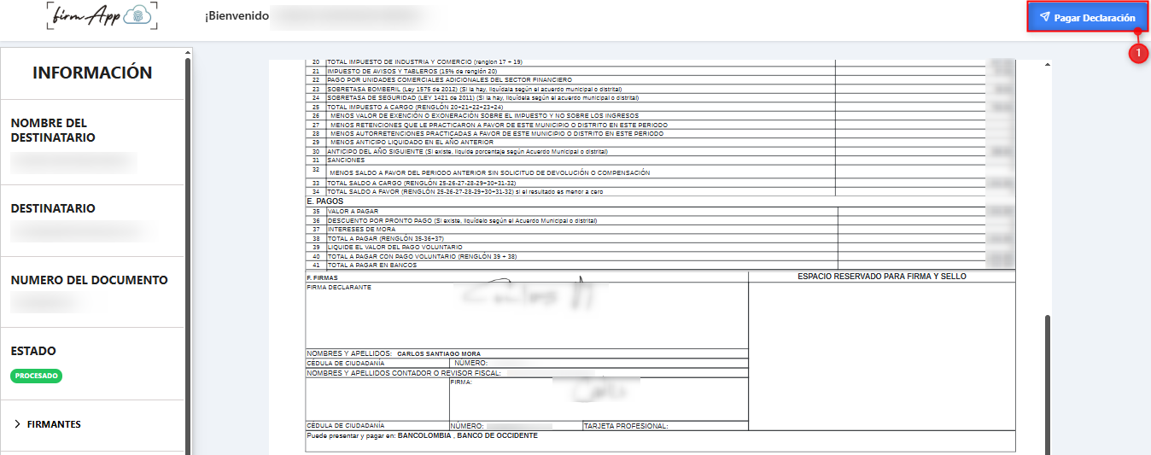
Imagen 31 - Documento Declaración Firmado.

2.1 Pago en línea
El sistema de firma electrónica redirecciona nuevamente al portal tributario:
- Clic  para iniciar el proceso de pago.
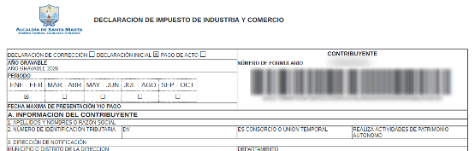
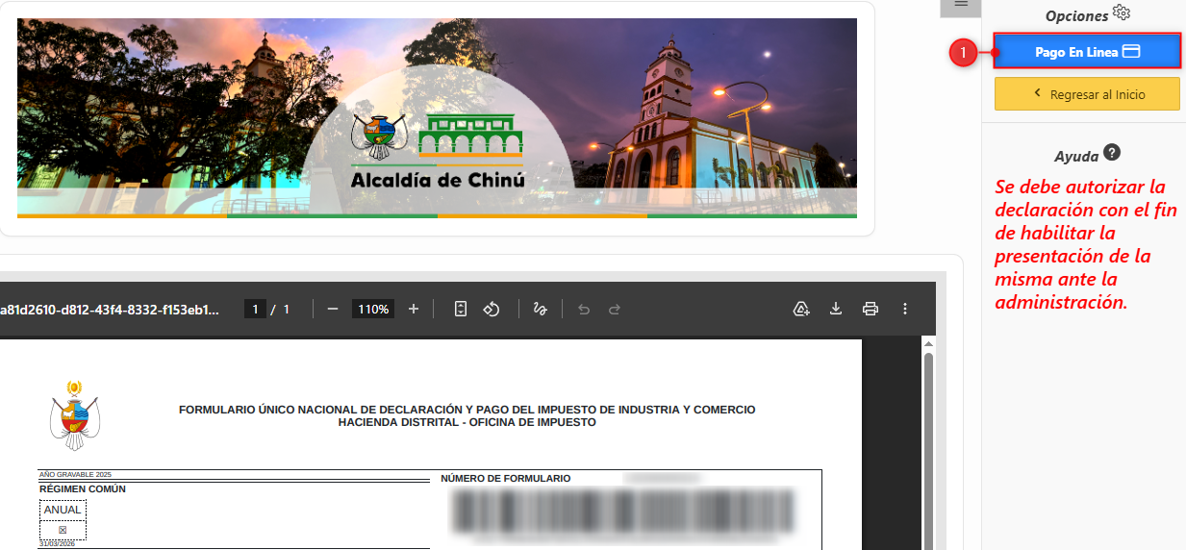
Imagen 32 - Documento Declaración Apta Para Pago En Línea.

Se visualiza ventana de confirmación:
Clic en .
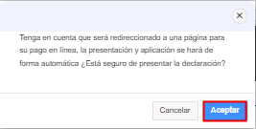
Imagen 33- Ventana Confirmación.

En la sección Datos del Pagador, diligenciar los siguientes campos:
- Seleccionar Tipo de Identificación.
- Ingresar Número Documento.
- Ingresar Primer Nombre.
- Ingresar Primer Apellido.
- Ingresar Teléfono.
- Ingresar Dirección.
- Ingresar Email.
- Clic .
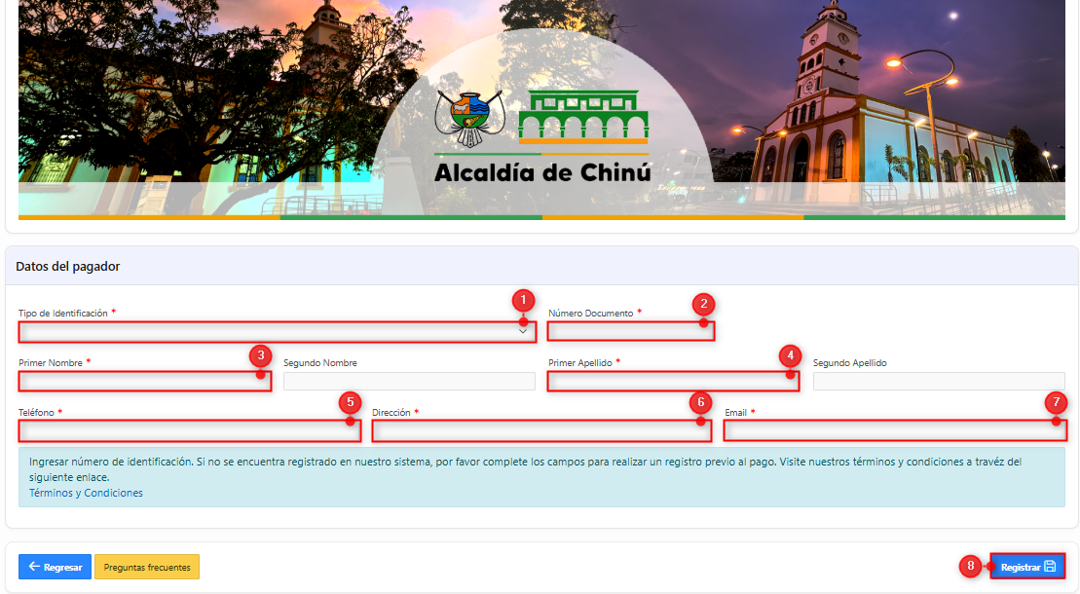
Imagen 34 - Datos Del Pagador

Automáticamente se habilita los Enlaces de Pago.
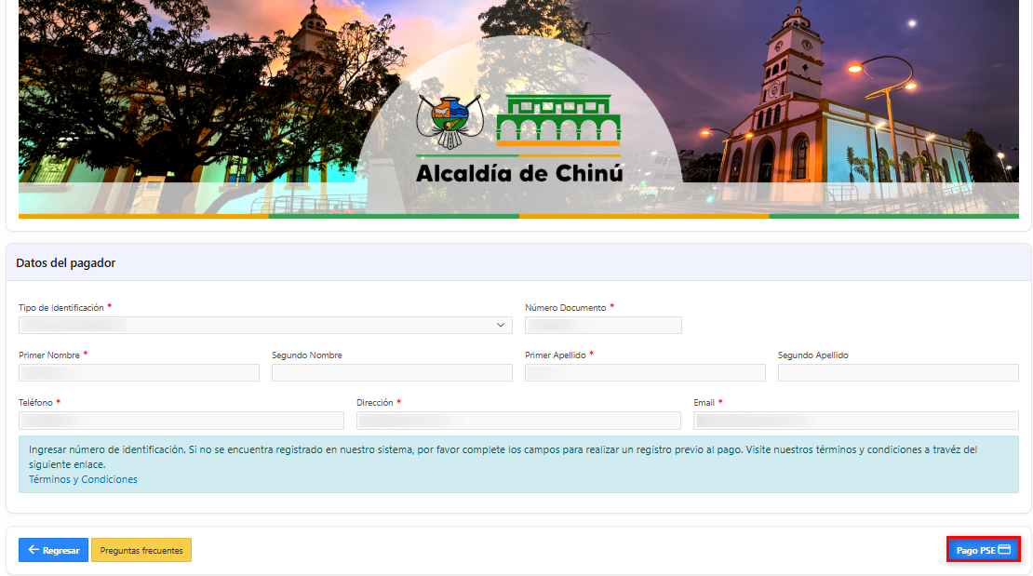
Imagen 35 - Datos Del Pagador

Nota: Sr Contribuyente el sistema Taxation Smart redirecciona a la pasarela de pago para seleccionar el medio de pago y realizar de forma exitosa el pago.

